Zápis z 35. stretnutia RC Nitra v rotariánskom roku 2024/2025 dňa 23. júna
2025 v penzióne Artin

Prítomní: A. Tóth, L. Hetényi, M. Poništ, L. Tatar, J. Dóczy, J. Stoklasa, L. Gáll, K. Pieta, V. Zabavin,

Hostia: JUDr. J. Bilický, p. Hetényi si synom Filipom, R. Bečica

Ospravedlnení: A. Havranová, P. Galo, M. Waldner, K. Lacko-Bartoš, P. Szabo, V. Miklík, G. Tuhý, P. Kvačkay, , R. Plevka, Ľ. Holejšovský, M. Svoreň, D. Peškovičová,

Klubové stretnutie otvoril a viedol Lacko Gáll, ktorý zastupoval neprítomného prezidenta. Na úvod stretnutia privítal našich hostí a Filipovi, ktorý v lete odchádza na krátkodobú výmenu do Dánska odovzdal dištriktové insignie.

Ústrednou témou dnešného stretnutia bolo najmä dokončenie zoznamov účastníkov na naše nadchádzajúce podujatia – návšteva 4. bloku Mochoviec a záver rotariánskeho roka, ktoré sa uskutočnia o pár dní.

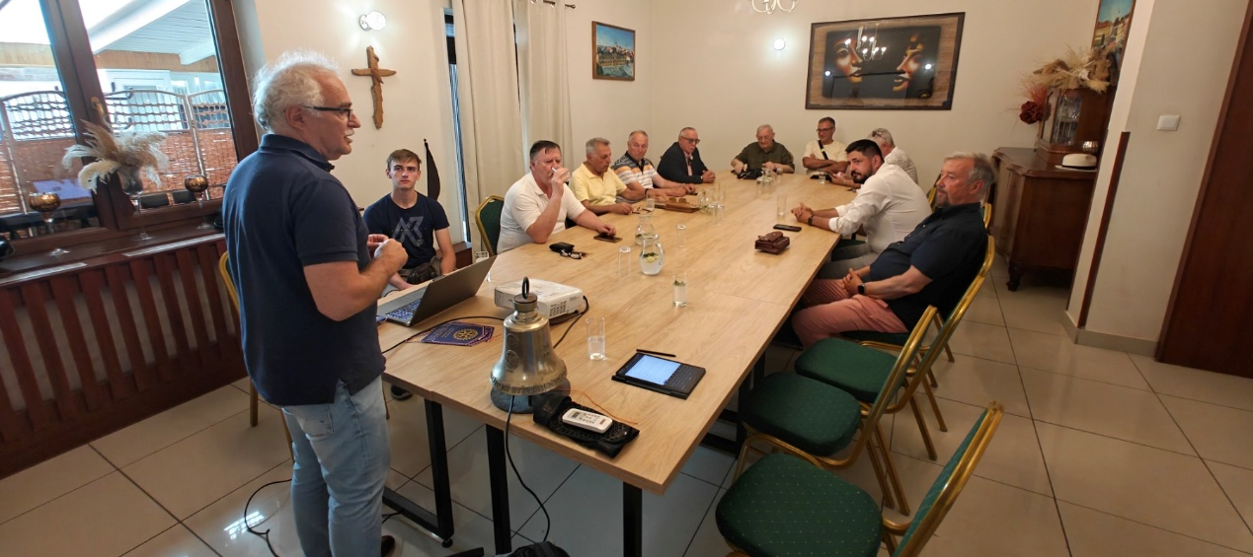

Jaro nás informoval o výbere miesta konania osláv spoločného výročia Nitrianskych Rotary klubov.

Zvyšok klubu sme strávili voľnou debatou.
Klubové podujatia:
- 26.6.2025 je dohodnutý termín návštevy 4. bloku Jadrovej elektrárne v Mochovciach.
- 27.6.2025 sa bude konať Oslava záveru rotariánskeho roka 2024/2025 v Bugánke. Účastnícky poplatok je 40,- Eur za osobu
- 11.10.2025 sa bude konať Spoločná oslava 30. a 20. výročia nitrianskych RC klubov v Chateau Apony. Hlavní organizátori sú J. Dóczy a A. Bernáthová.

Zapísal: Michal Poništ, sekretár klubu.


Martin Svoreň, prezident Rotary clubu Nitra 2024/2025

